INDHOLD | BESKRIVELSE
Brobygning | Håndværk og konstruktion
Klassetrin | 8- 10 klasse
Varighed | 3 – 4 dage
Overskrift | Japansk lampe
Målgruppe | Elever som vælger faget håndværk og konstruktion
Formål | Prøve at bruge værktøj, læse en tegning i målestoksforhold, se sammenhængen imellem håndværk og matematik, stifte bekendtskab med faglig kommunikation og arbejdsplanlægning
Uddannelser der indgår i opgaven | Tømrer og Elektriker
Folkeskolefag, der indgår i opgaven | Matematik.  Håndværk og design.  Linjefag.
Sværhedsgrad | Middel
Arbejdsmetode | Enkeltvis
Lokalefaciliteter | Værksted med diverse redskaber tilknyttet opgaven
Værktøj og sikkerhedsudstyr (Både det udstyr man behøver og det, der ville være rart at have) | Sav  Sandpapir m / assorterede korn  Trælim  Schweizer kniv  Dansk olie  Kombination firkantet m / 12 " (30,48 cm) lineal  Blyant eller pen  Træfylder  Skruetrækker  Dansk olie  Personligt sikkerhedsudstyr:  Sikkerhedssko  Støvmaske  Beskyttelsesbriller
Materialer (med alternativer) | 3/4 " (1,905 cm) valnødsplade eller en anden form for træplade  Linneds papir  Lampesnor med switch  Lys pære  Lampesokkel  Filtpude  1 1/4 " (3,175 cm) bolte m / møtrikker
Brugsvejledning til eleverne – hvordan gør man, gerne med billeder til eleverne | 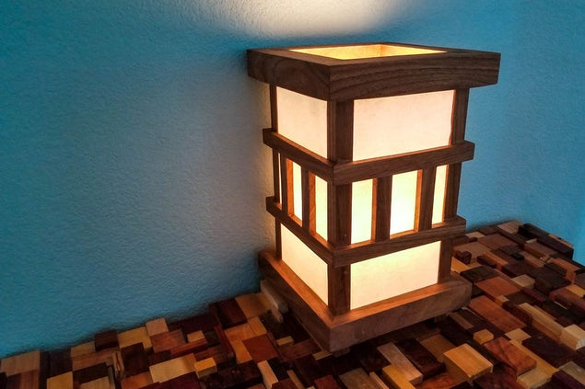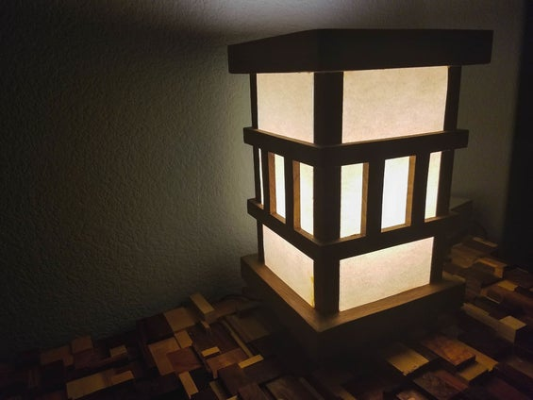  - Skæreliste  Dette er listen over dele, som du bliver nødt til at skære ud for at samle lampen.  Mål:  - 1 - 5" x 5" x 3/4" (12,7 x 12,7 x 1,905 cm) A  - 4 - 13" x 3/4" x 3/4"(33,02 x1,905 x 1,905 cm) B  - 8 - 3 1/4" x 3/4" x 1/4" (8,225 x 1,905 x 0,635 cm) C  - 8 - 7" x 3/4" x 1/4" * (17,78 x 8,225 x 0,635 cm) D  - 8 - 5" x 3/4" x 3/4" (12,7 x 1,905 x 1,905 cm) E  - 8 - 8" x 1 1/4" x 3/4" * (20,32 x 3,175 x ,905 cm) F  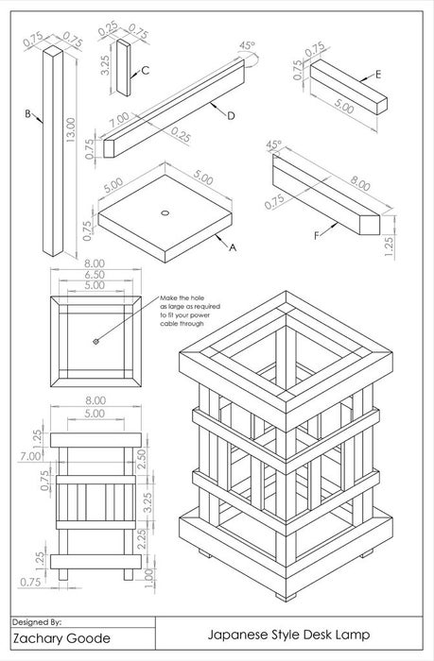  file:///C:/Users/nime/Documents/japansk%20lampe.PDF  De stykker, der har en * efter dem, skal have en 45 graders affasning i begge ender for at danne en firkant, når du limer brikkerne sammen. Vent med stykkerne med en skråning, indtil du begynder at samle alt det andet. Det er nemmest at skære disse stykker i nøjagtig længde, når du har alt andet at måle og henvise til for at få en tæt pasform.  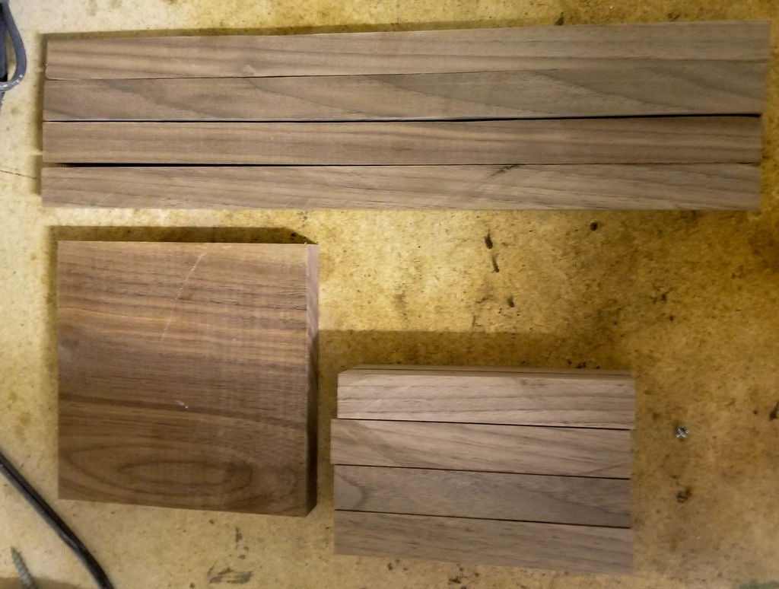  2  1.  - E stykker)  - B stykker)  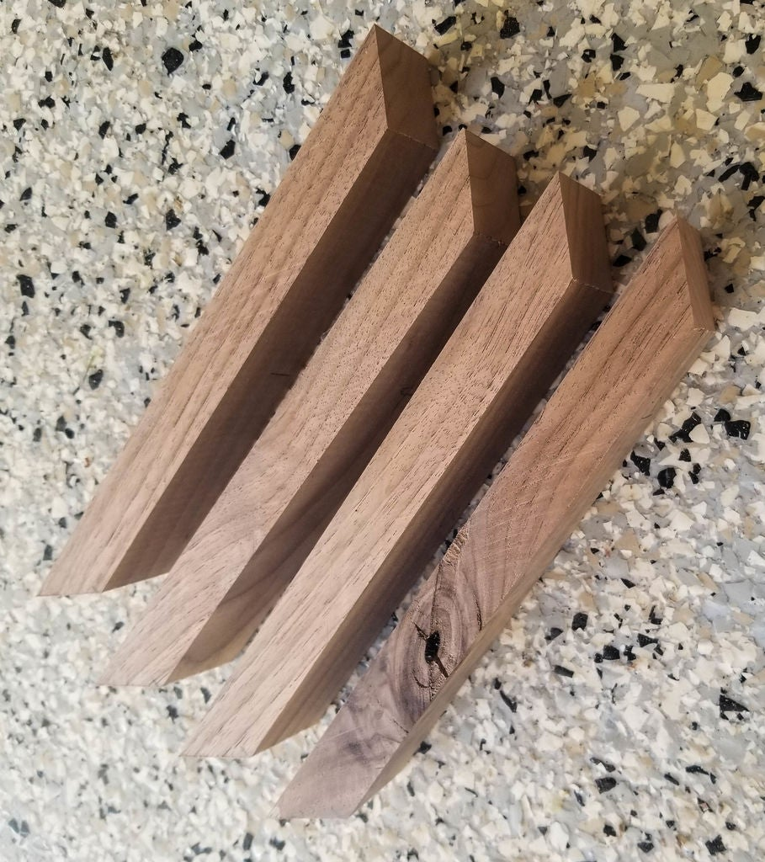  1  - F stykker)  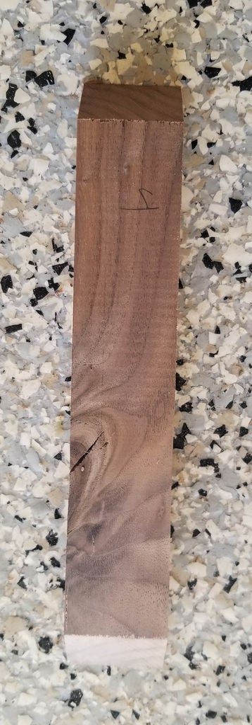  1  (1. F stykke)  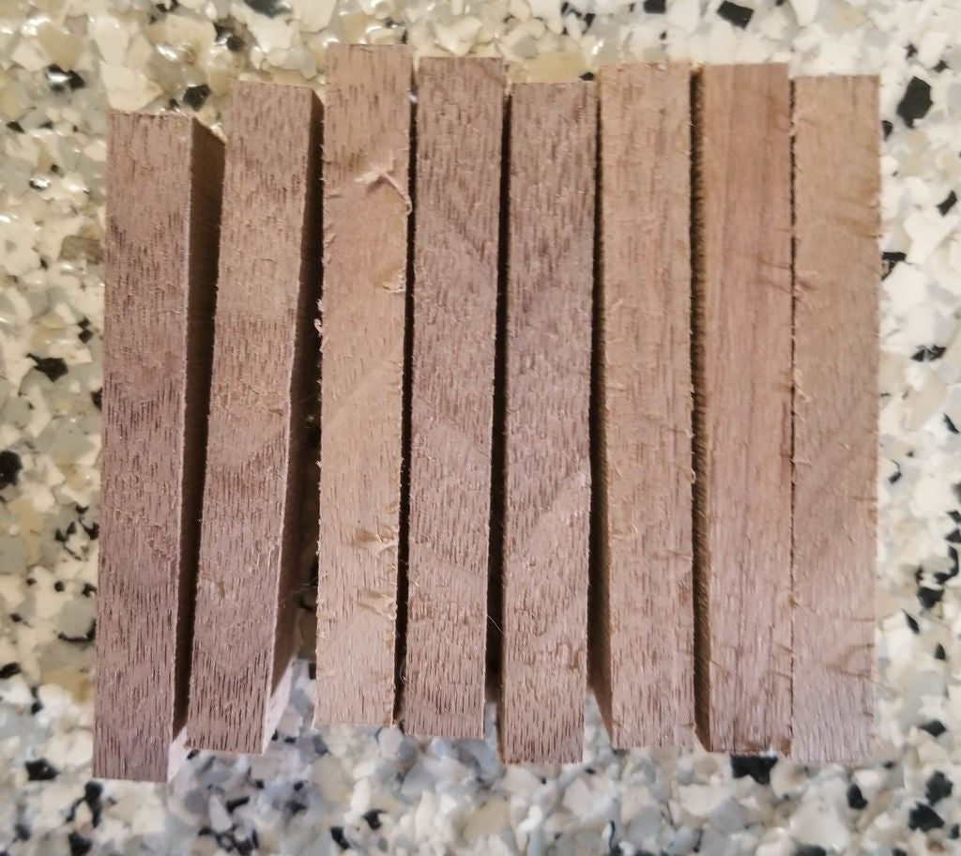  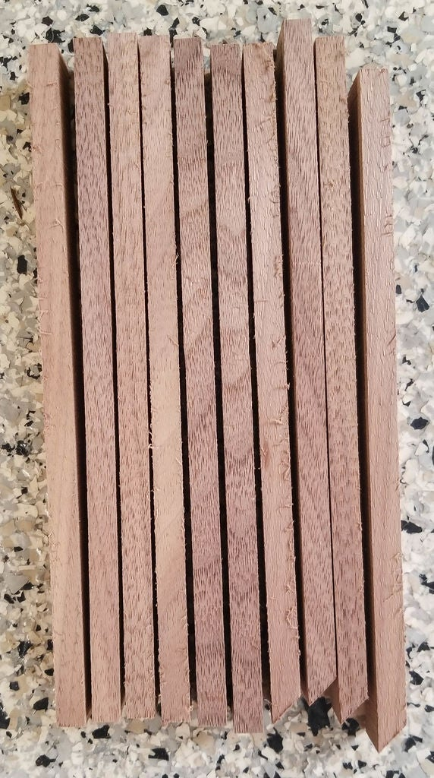  1  - D og C stykker)  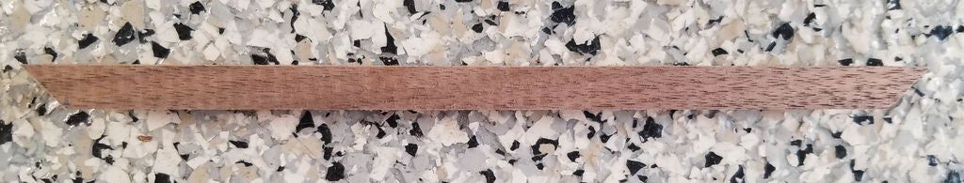  1  - D stykke)  - Sammensætningen  Begynd med at lime de indre stykker sammen. Du limer dem en ad gangen, klem dem tæt sammen og fortsatte derefter til den næste, efter at limen er tør. Basen skal være 1 " (2,54 cm) fra bunden. Basen er 4 af 5" x3/4 "x3/4" (12,7 x 1,905 x 1,905 cm) stykkerne og 5 "x5" x3/4 " (12,7 x 12,7 x 1,905 cm). Efter at de indre sektioner af basen og toppen er limet, tilføj så de trimmet stykker til bunden og toppen. Dette er de 8 større afskårne stykker 1 1/4 "x3/4 "x8 (3,175 x 1,905 x 20,32 cm). Før du tager på de mere delikate stykker, så slib den monteret samlet ramme. Hvis der er mellemrum mellem stykkerne, skal du bruge en lille smule træfylder (prøv at bruge kirsebærfarvede træfyldstof fungerer godt til valnød) og derefter slib den i skiver. Lim de indvendige afskårne stykker på plads ca. 2 1/4 " (6,38 cm) tommer fra både bund og top. Afstanden behøver ikke at være nøjagtig, det betyder mere, at de er symmetriske, og at de to krydsbøjler for hver side passer på plads.  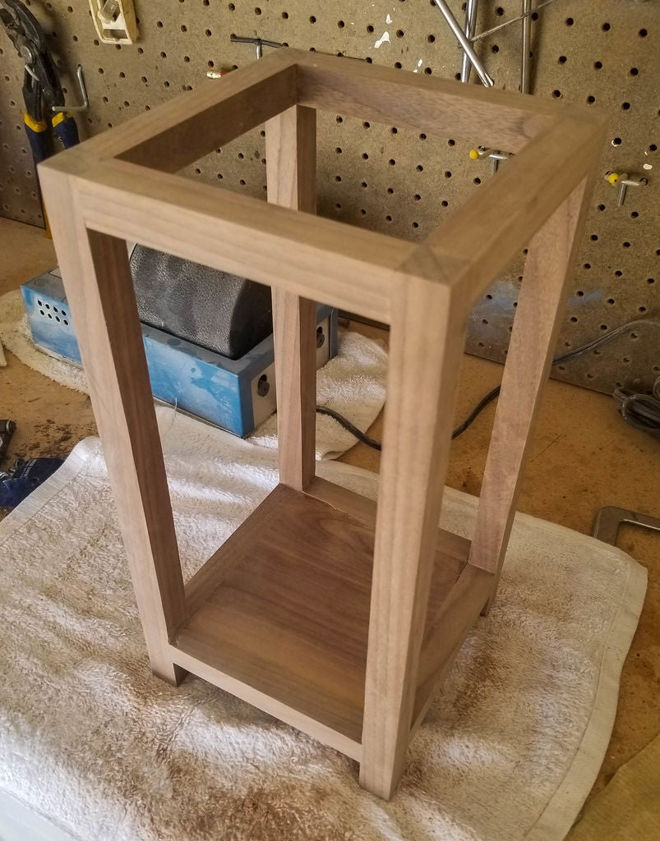  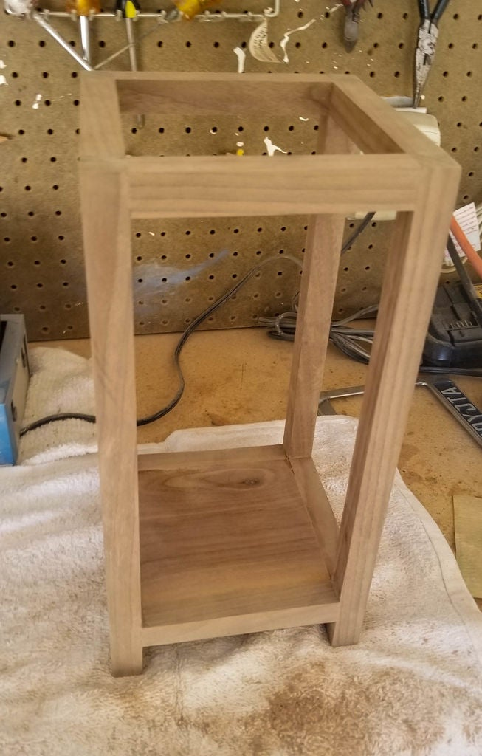  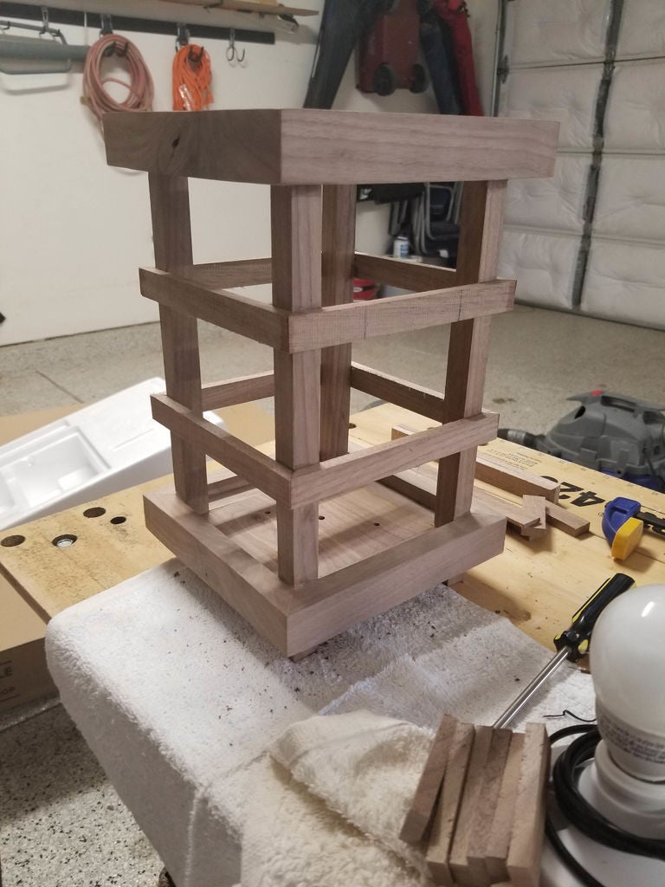  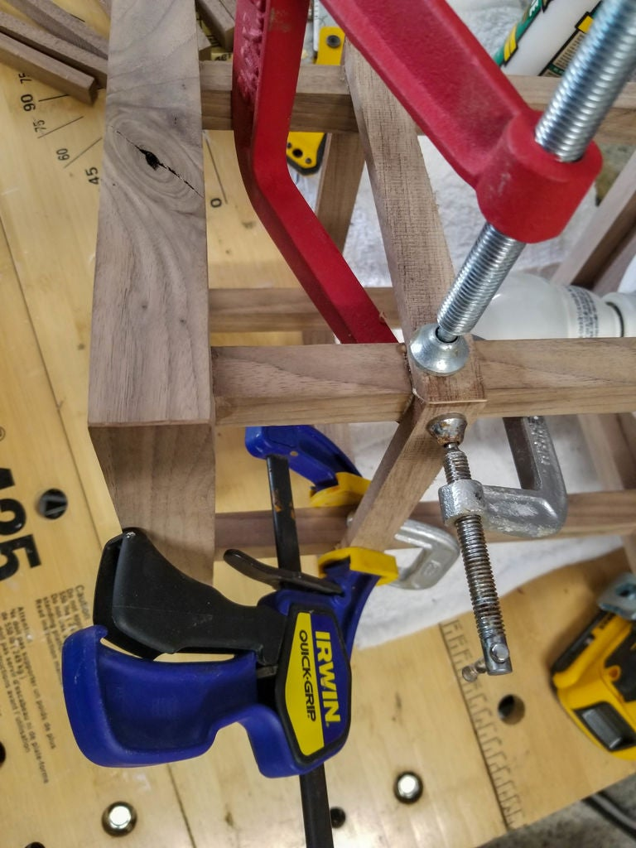  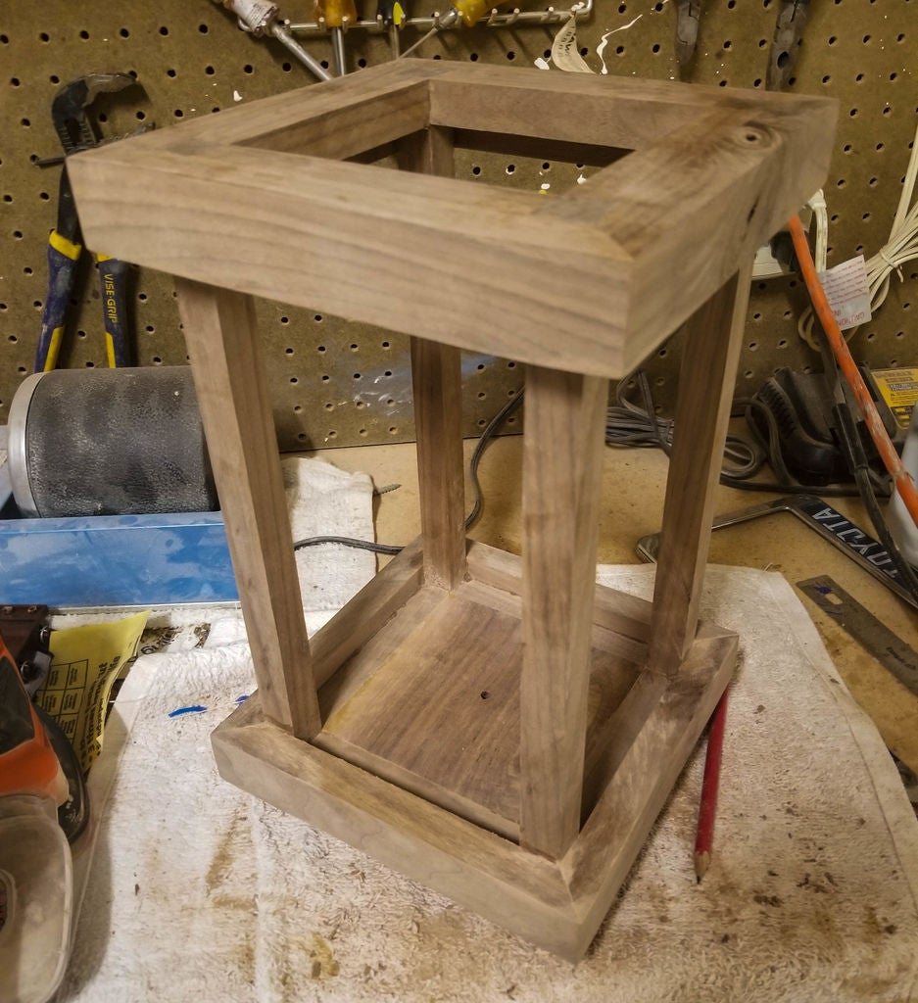  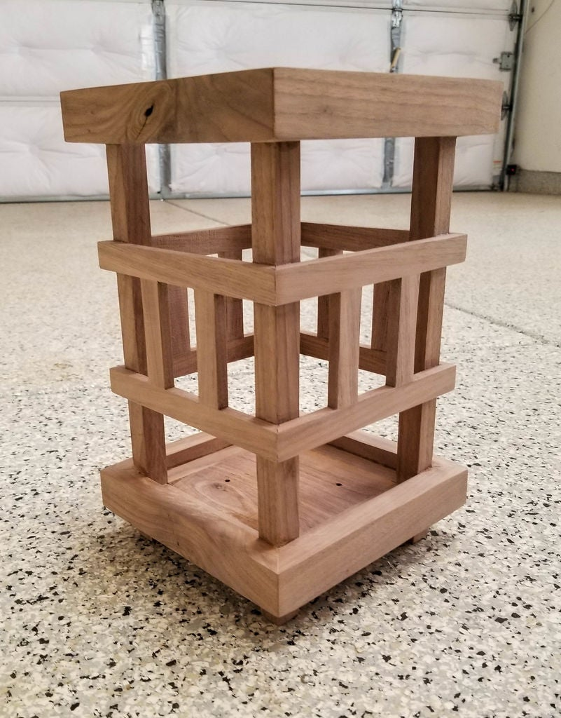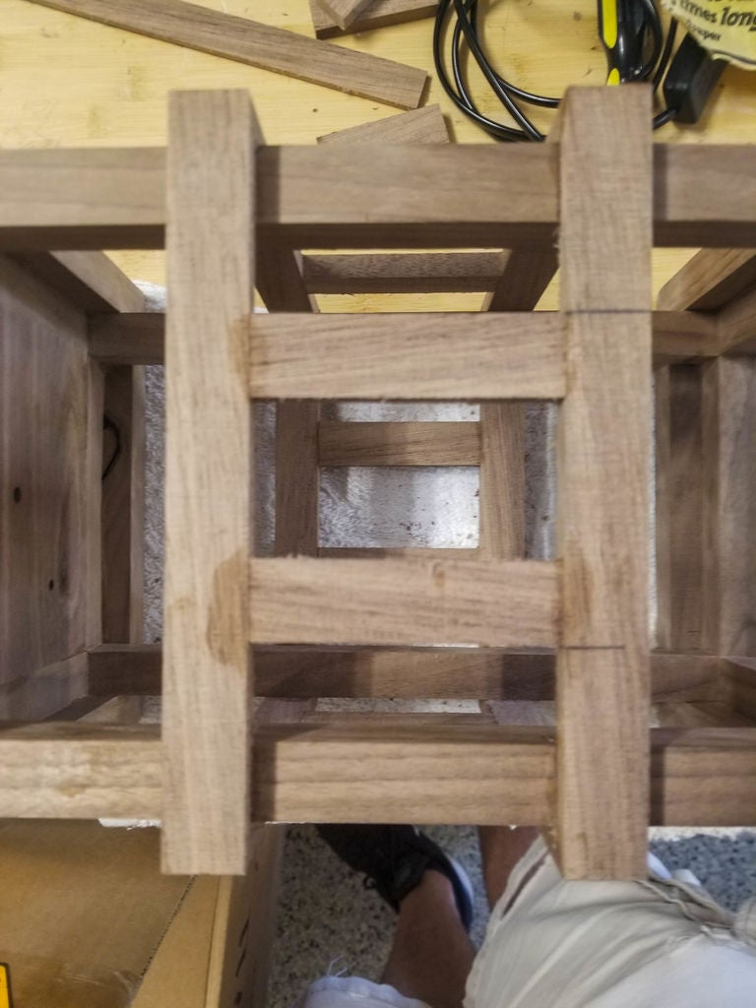  - Færdiggøre lamperammen  I bunden af ​​basen skal der bores et hul til net ledningen og to til de bolte, der holder lampeunderlaget. Til ledningen borer du hullet lige i midten ved hjælp af en 7/32 " (0,555 cm) bor. Til boltene placerer du lampeunderlaget på bunden og bruger en blyant til at markere, hvor hullerne skulle være. Du bruger en 11/64 " (0,436 cm) borehul til begge disse huller.  Start med slibning af rammen med sandpapir og et korn på omkring 200. Arbejd dig vej op.  Når du er færdig med at slibe rammen, skal du anvende en slags finish på træet. Vælge dansk olie. Påfør olien, og sørg for at få alle kroge. Indersiden af ​​lampen betyder ikke så meget, om det skal olieres, da papirvæggene og lampefoden dækker det meste. Det ydre er meget vigtigere at være færdig. Sørg for at aftørre overskydende olie, når du er færdig med at anvende den.  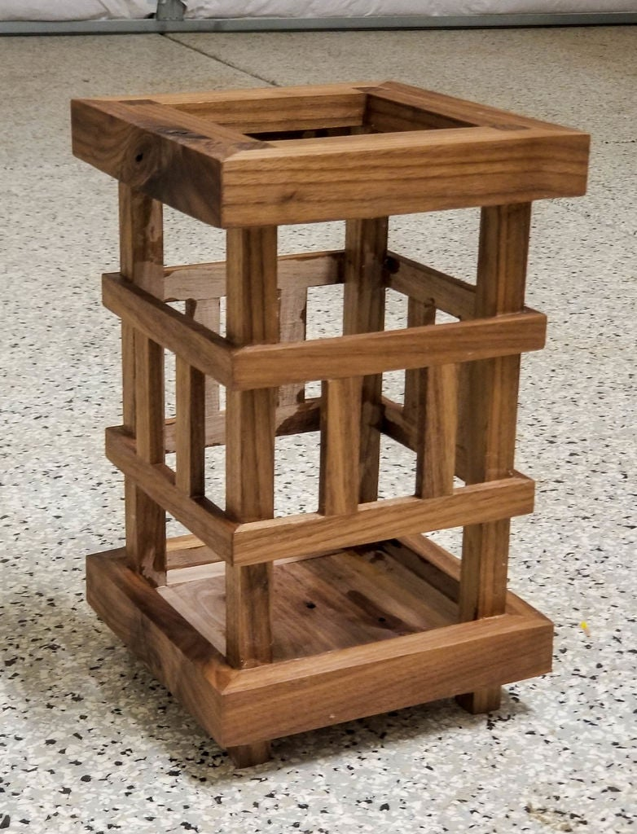  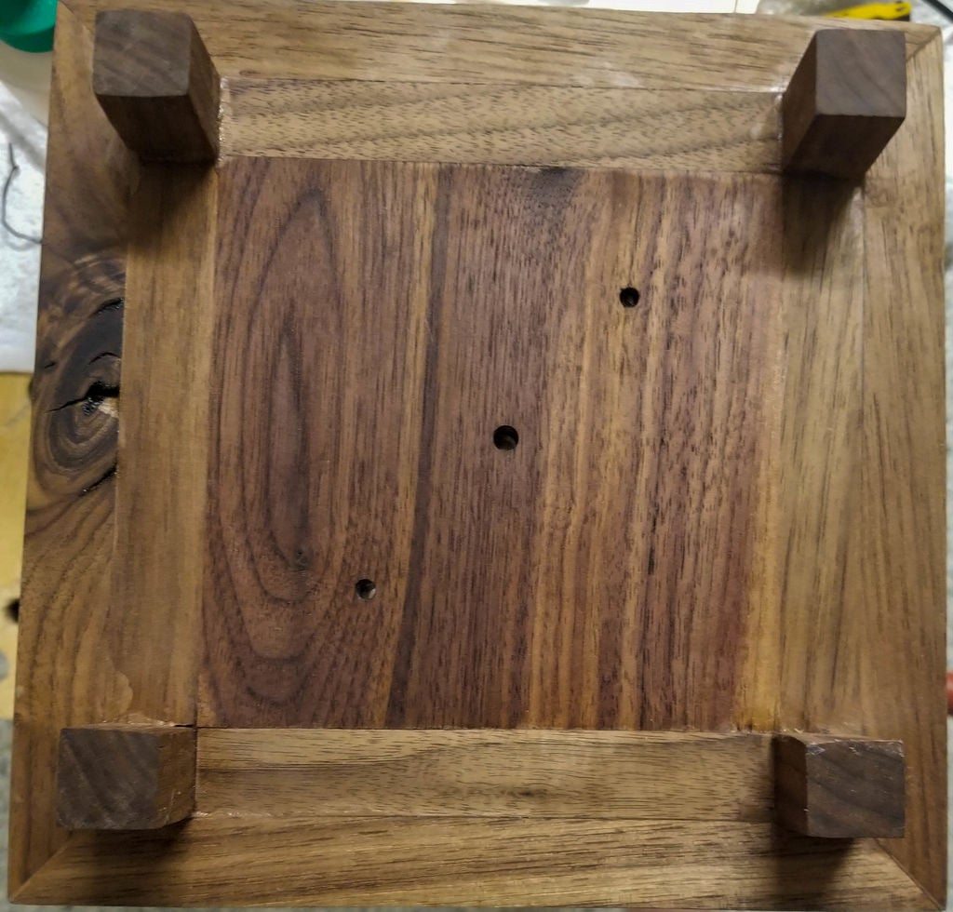  Til væggene i lanterne bruger du linnepapir. Skær papiret til ca. 6 "x 10 1/2" (15,24 x 26,67 cm). Den nøjagtige størrelse bestemmes af, hvor stort rummet i siderne af din lanterne viste sig at være. Læg en tynd belægning af lim på indersiden og lim papiret ind en ad gangen, og sørg for, at det er i flugt med kanterne.  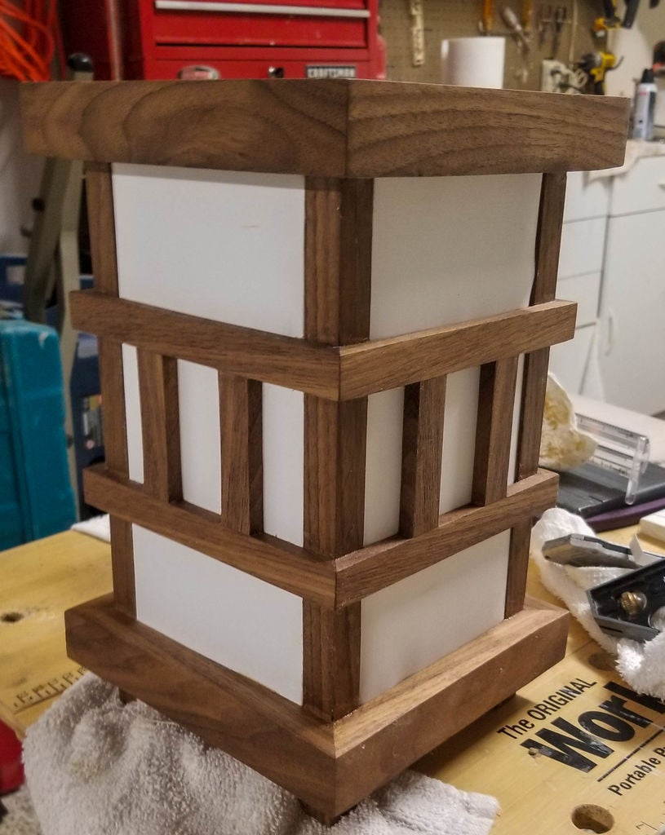  - Kabelføring af lampen  Inden du sætter ledningen i bunden af lampen, skal du klargøre kablet. Dette betyder, at man fjerner omkring en tomme (2,54 cm) af den ydre jakke og fjerner derefter et lille afsnit af de to indre ledninger. Sørg for at dreje enderne af ledningen, så strengene ikke flosser og kommer overalt. Før kablet gennem bunden af basen, og fastgør derefter ledningerne til skrueklemmerne på bunden af lampeholderen. Med ledningerne forbundet til basen skal du nu indsætte boltene gennem bunden af basen, læg basen over dem, og stram derefter møtrikkerne for at holde lampeunderlaget på plads. Skru en pære ind, sæt den i, og du er færdig med din lampe.  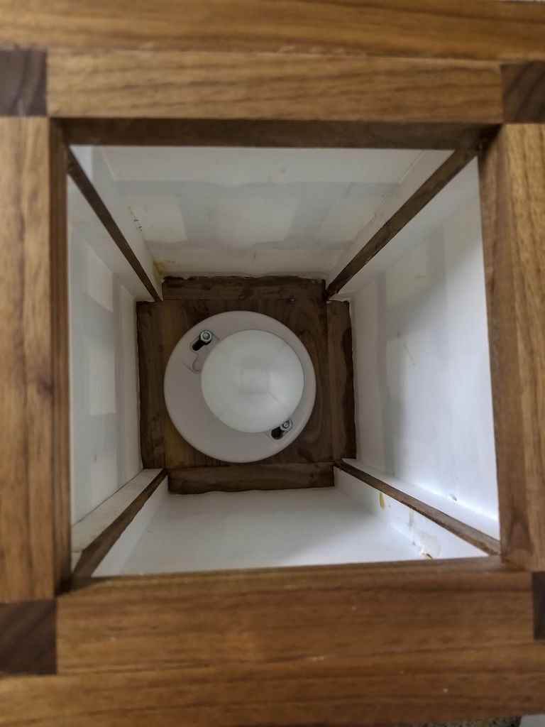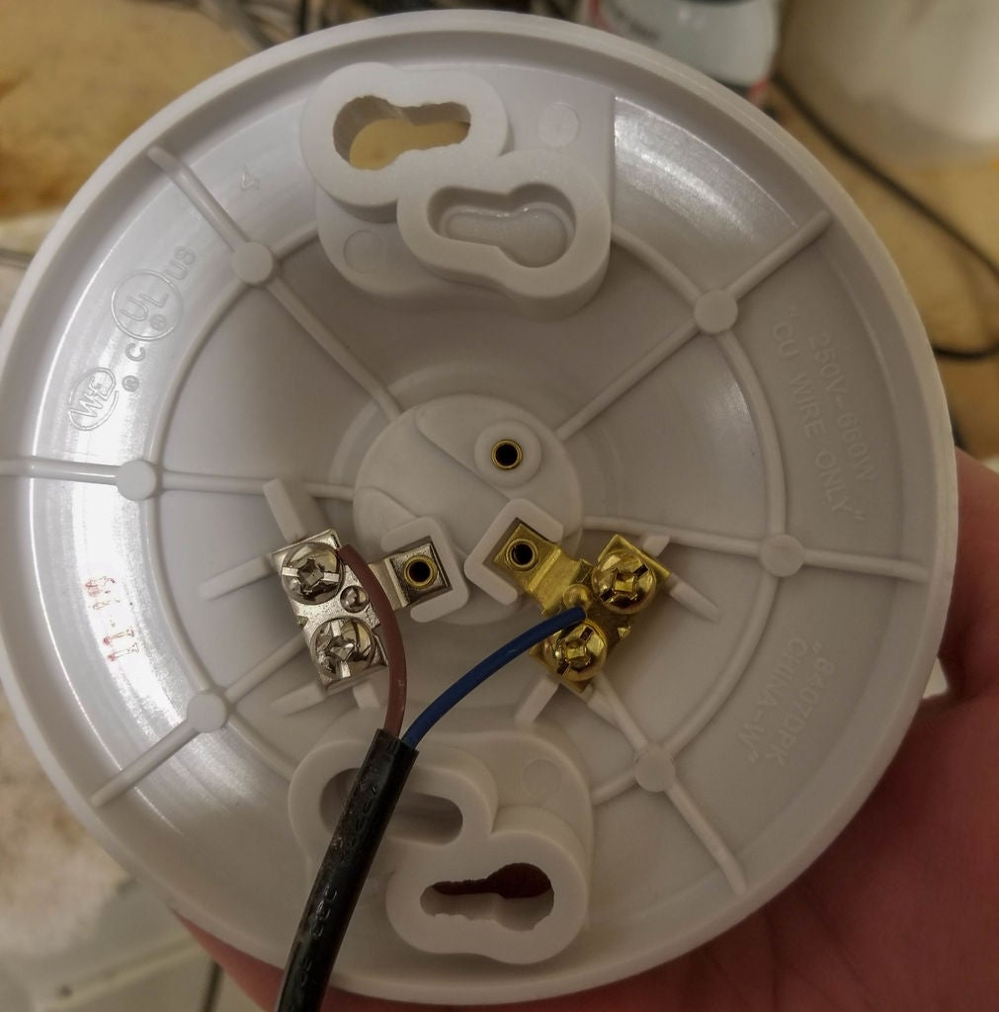  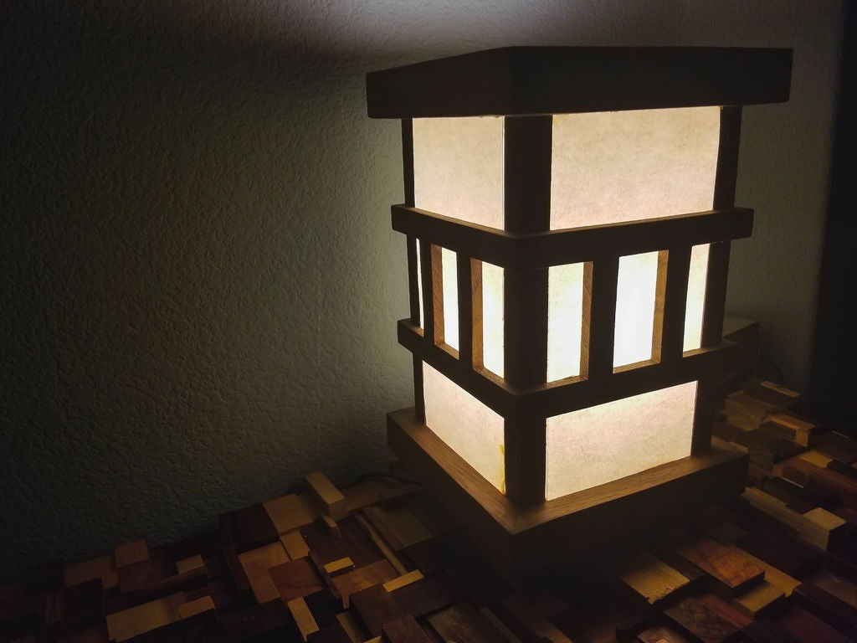
Små tips
Hvad gør man hvis det ikke går som man troede?
Sikkerhed | Værktøjslære.
Lærervejledning med råd til undervisningen. Oplægget til eleverne og elevarbejdet med forløbet kan foregå analogt eller digitalt.
Affaldssortering | Affaldet samles i småt brændbart, med mindre andet er påkrævet.  -og skolen har en anden affaldshåndtering.
Evaluering af forløbet | Skema eller digitalt evalueringsskema ex. Socrative

